温馨提示：
此套题为Word版，请按住Ctrl,滑动鼠标滚轴，调节合适的观看比例，答案解析附后。关闭Word文档返回原板块。
课时提升作业 五
柱体、锥体、台体的表面积与体积
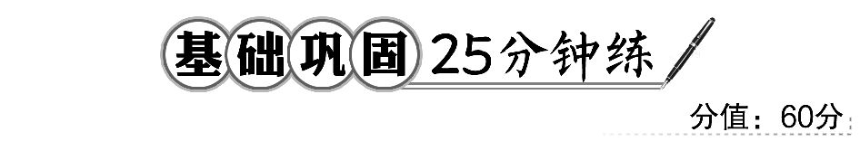
一、选择题(每小题5分,共25分)
1.如果轴截面为正方形的圆柱的侧面积是4π,那么圆柱的体积等于 ( )
A.π B.2π C.4π D.8π
【解析】选B.设圆柱的底面半径为r,则圆柱的母线长为2r,由题意得S_{圆柱侧}=
2πr×2r=4πr²=4π,所以r=1,所以V_{圆柱}=πr²×2r=2πr³=2π.
【补偿训练】(2016·临沂高一检测)圆柱的底面面积是S,侧面展开图是正方形,那么该圆柱的侧面积为 ( )
A.4πS B.2πS C.πS D.πS
【解析】选A.设半径为r,母线为l,由已知得S=πr²,
又l=2πr,所以S_{侧}=2πrl=4π²r²=4πS.
2.若圆锥的高等于底面直径,则它的底面积与侧面积之比为 ( )
A.1∶2 B.1∶
C.1∶ D.∶2
【解析】选C.设圆锥底面半径为r,则高h=2r,
所以其母线长l=r.
所以S_{侧}=πrl=πr²,S_{底}=πr²,
则S_{底}∶S_{侧}=1∶.
3.若一个底面是正三角形的三棱柱的正视图如图所示,则其侧面积等于
( )
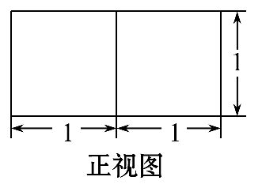
A. B.2 C.2 D.6
【解析】选D.由正视图知,侧面积S=2×1×3=6.
4.(2016·醴陵高二检测)如图,在多面体ABCDEF中,已知四边形ABCD是边长为1的正方形,且△ADE,△BCF是正三角形,EF∥AB,EF=2,则该多面体的体积为
( )
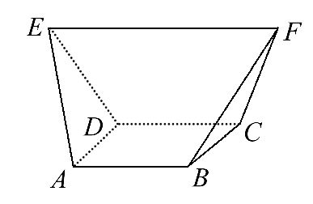
A. B. C. D.2
【解析】选B.把该多面体添补成一个完整的三棱柱,如图所示:
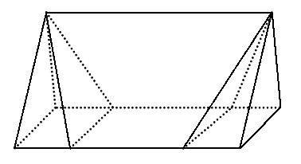
棱柱的高为2.
底面三角形底边长为1的边上的高为,
其体积为:×1××2=;
割去的两个四棱锥的体积为:×1×=,
所以,几何体的体积为:-=.
5.(2016·北京高考)某三棱锥的三视图如图所示,则该三棱锥的体积为 ( )
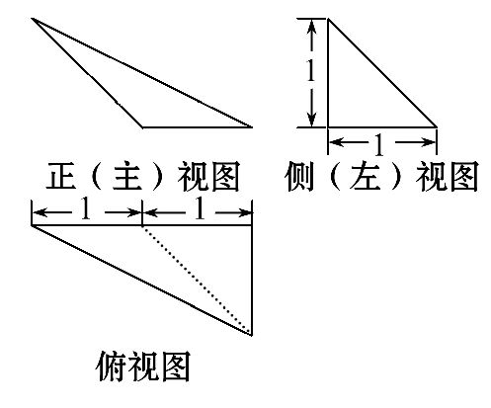
A. B. C. D.1
【解析】选A.通过三视图可还原几何体为如图所示的三棱锥,则通过侧视图得高h=1,底面积S=×1×1=,所以体积V=Sh=.
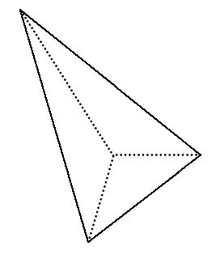
二、填空题(每小题5分,共15分)
6.(2016·重庆高二检测)若圆锥的侧面展开图为一个半径为2的半圆,则圆锥的体积是________.
【解析】易知圆锥的母线长为2,设圆锥的半径为r,则2πr=×2π·2,
所以r=1,则高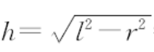=.
所以V_{圆锥}=πr²·h=π×=π.
答案:π
【补偿训练】如图是圆锥的三视图,则该圆锥的体积是________.
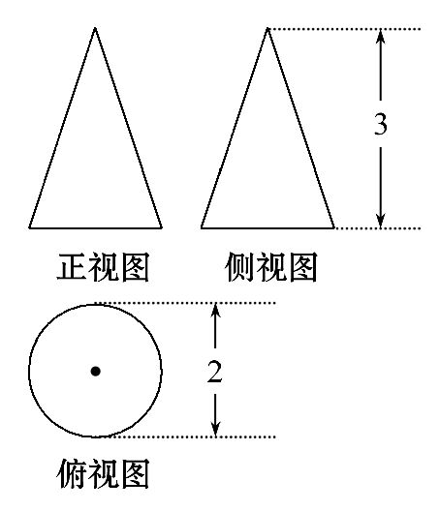
【解析】由几何体的三视图知圆锥的高为3,底面半径为1,
则V_{圆锥}=S_{底}h=π·3=π.
答案:π
7.(2016·天津高考)已知一个四棱锥的底面是平行四边形,该四棱锥的三视图如图所示(单位:m),则该四棱锥的体积为 m³.
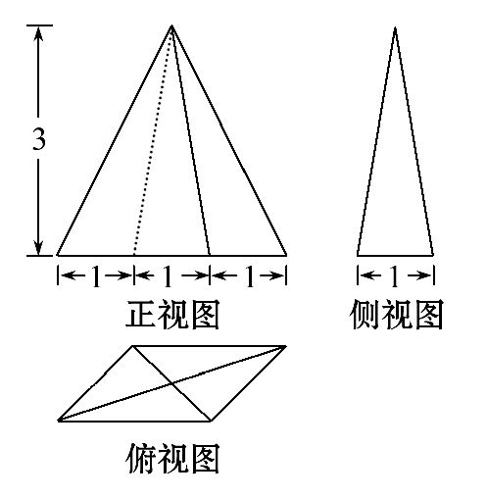
【解析】底面为平行四边形,面积为2×1=2,高为3,所以V=2×1×3×=2.
答案:2
【补偿训练】如图是一个几何体的三视图,若它的体积是3,则a=________.
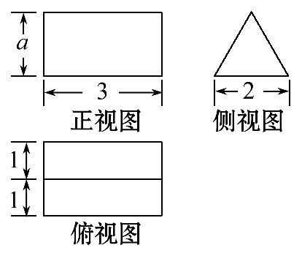
【解析】由三视图可知该几何体为一个直三棱柱,底面三角形中边长为2的边上的高为a,
则V=3×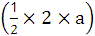=3,
所以a=.
答案:
8.一个正四棱台,其上、下底面均为正方形,边长分别为8cm和18cm,侧棱长为13cm,则其表面积为________.
【解析】由已知可得正四棱台侧面梯形的高为h=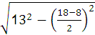=12(cm),
所以S_{侧}=4××(8+18)×12=624(cm²),S_{上底}=8×8=64(cm²),S_{下底}=18×18=324(cm²),则表面积S=624+64+324=1012(cm²).
答案:1012cm²
三、解答题(每小题10分,共20分)
9.(教材P27练习T1改编)若圆锥的表面积是15π,侧面展开图的圆心角是60°,求圆锥的体积.
【解析】设圆锥的底面半径为r,母线为l,
则2πr=πl,得l=6r.
又S_{锥}=πr²+πr·6r=7πr²=15π,得r=,
圆锥的高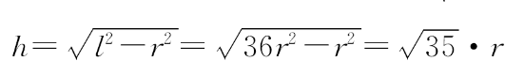
=·=5,
V=πr²h=π××5=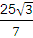π.
【拓展延伸】解读旋转体的侧面展开图
(1)圆柱的侧面展开图是一个矩形,矩形两边长分别为圆柱底面周长和高.
(2)圆锥侧面展开图是一个扇形,半径为圆锥的母线长,弧长为圆锥底面周长.
(3)圆台侧面展开图是一个扇环,其两段弧长为圆台两底周长,扇形两半径的差为圆台的母线长.
【补偿训练】圆台的上、下底面半径分别是10cm和20cm,它的侧面展开图扇环的圆心角是180°,那么圆台的表面积是多少?(结果中保留π)
【解析】如图,设圆台的上底面周长为c,因为扇环的圆心角是180°,
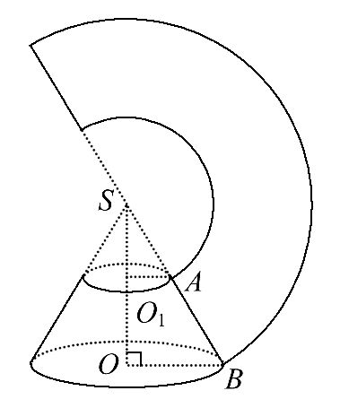
所以c=π·SA.
又c=2π×10=20π,所以SA=20cm.
同理SB=40cm,所以AB=SB-SA=20cm.
S_{表面积}=S_{侧}+S_{上底}+S_{下底}
=π(O₁A+OB)·AB+π·O₁A²+π·OB²
=π(10+20)×20+π×10²+π×20²
=1100π(cm²)
所以圆台的表面积是1100πcm².
10.一个正三棱柱的三视图如图所示(单位:cm),求这个正三棱柱的表面积与体积.
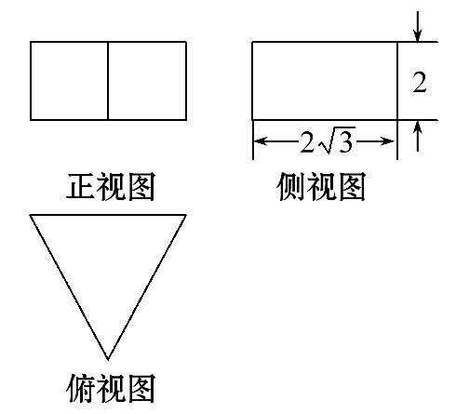
【解析】由三视图知该几何体的直观图如图所示,
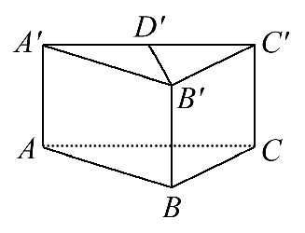
则高AA′=2(cm),底面高B′D′=2(cm),
所以底面边长A′B′=2×=4(cm).
一个底面的面积为×2×4=4(cm²).
所以S_{表面积}=4×2×3+2×4=(24+8)cm²,
V=4×2=8(cm³).
所以表面积为(24+8)cm²,体积为8cm³.
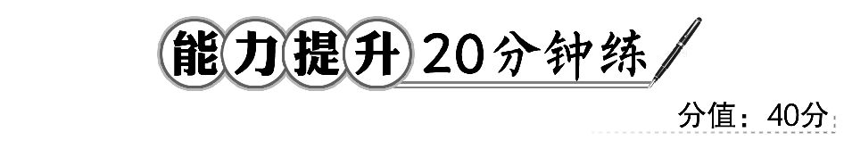
一、选择题(每小题5分,共10分)
1.(2015·山东高考)在梯形ABCD中,∠ABC=,AD∥BC,BC=2AD=2AB=2,将梯形ABCD绕AD所在的直线旋转一周而形成的曲面所围成的几何体的体积为 ( )
A.π B.π C.π D.2π
【解析】选C.因为直角梯形ABCD的两底边分别为1,2,高AB=1,则以AD为轴旋转一周所得几何体是圆柱挖去同底的圆锥(高是一半).
其体积V=2π-=.
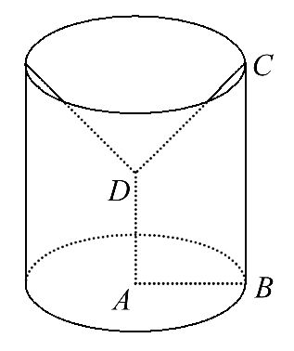
2.(2016·邯郸高二检测)在正方体ABCD-A₁B₁C₁D₁中,三棱锥D₁-AB₁C的表面积与正方体的表面积的比为 ( )
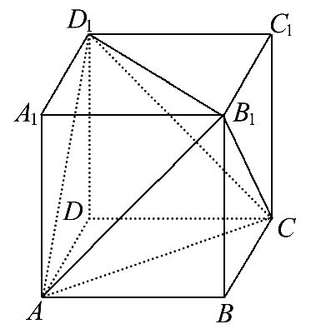
A.1∶1 B.1∶
C.1∶ D.1∶2
【解题指南】注意到三棱锥D₁-AB₁C的各个侧面均为正三角形是解答本题的关键.
【解析】选C.三棱锥D₁-AB₁C的各面均是正三角形.其边长为正方体侧面对角线.设正方体的棱长为a,则侧面对角线长为a,S_{锥}=4×(a)²×=2a²,
S_{正方体}=6a²,故S_{锥}∶S_{正方体}=1∶.
【延伸探究】本题中若正方体边长为1,你能否求出三棱锥D₁-AB₁C的体积?
【解析】该三棱锥可看作是正方体切去四个三棱锥后形成的几何体.而切去的四个几何体体积相等.所以该三棱锥的体积为:V=1-4×××1×1×1=.

二、填空题(每小题5分,共10分)
3.如图,正方体ABCD-A₁B₁C₁D₁的棱长为1,E,F分别为线段AA₁,B₁C上的点,则三棱锥D₁-EDF的体积为________.
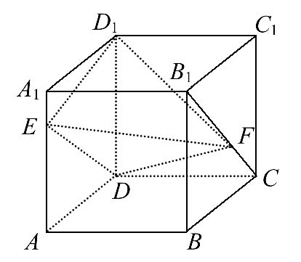
【解析】因为E点在线段AA₁上,所以=×1×1=.又因为F点在线段B₁C上,所以点F到平面DED₁的距离为1,即h=1,所以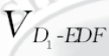=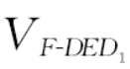=××h=××1=.
答案:
4.(2015·江苏高考)现有橡皮泥制作的底面半径为5,高为4的圆锥和底面半径为2、高为8的圆柱各一个.若将它们重新制作成总体积与高均保持不变,但底面半径相同的新的圆锥与圆柱各一个,则新的底面半径为________.
【解析】由圆锥与圆柱的体积公式可知,V_{圆锥}=πr²h=π×5²×4=π,V_{圆柱}=
πr²h=π×2²×8=32π,所以圆锥与圆柱的总体积为π+32π.设制作后圆锥与圆柱的底面半径为r′,由题知πr′²×4+πr′²×8=π+32π,解得r′=.所以新的底面半径为.
答案:
三、解答题(每小题10分,共20分)
5.已知正三棱锥V-ABC的正视图、俯视图如图所示,其中VA=4,AC=2,求该三棱锥的表面积.
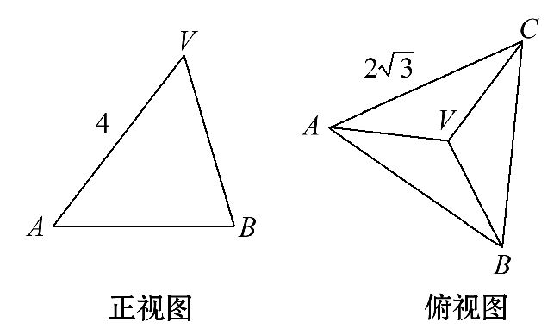
【解析】由正视图与俯视图可得正三棱锥的直观图如图所示,
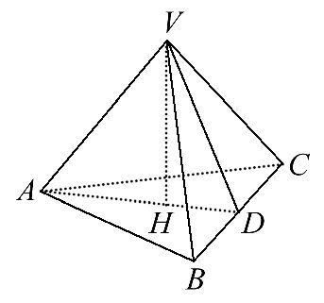
且VA=VB=VC=4,AB=BC=AC=2.
取BC的中点D,连接VD,
则VD⊥BC,故
VD==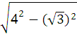=,
则S_{△VBC}=×VD×BC
=××2=,
S_{△ABC}=×(2)²×=3,
所以,三棱锥V-ABC的表面积为
3S_{△VBC}+S_{△ABC}=3+3=3(+).
6.如图是某几何体的三视图.
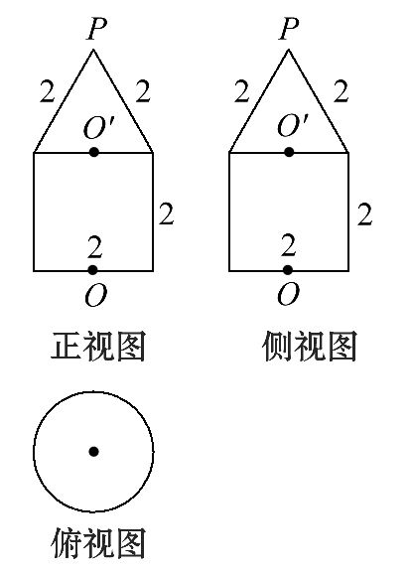
(1)画出它的直观图(不要求写画法).
(2)求这个几何体的表面积和体积.
【解析】(1)这个几何体的直观图如图所示.
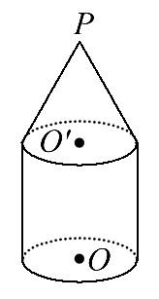
(2)这个几何体是一个简单组合体,它的下部是一个圆柱(底面半径为1,高为2),它的上部是一个圆锥(底面半径为1,母线长为2,高为),所以所求表面积为 S=π×1²+2π×1×2+π×1×2=7π,体积为V=π×1²×2+×π×1²×=2π+
π.
关闭Word文档返回原板块

